Структурное подразделение «Детский сад комбинированного вида «Звёздочка»
муниципального бюджетного дошкольного образовательного учреждения
«Детский сад «Планета детства» комбинированного вида»

Краткосрочный проект: «Новый год у ворот»

Воспитатели:
Фролова Л.П.
Сильвестрова Т.Ю.

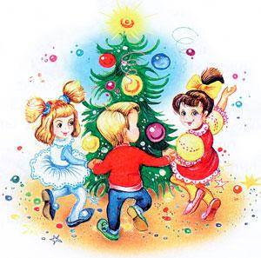

.

п. Чамзинка
2022г.

Сроки реализации проекта: 4 недели (с 2 декабря – 30 декабря), краткосрочный.
Участники проекта: воспитатели группы, воспитанники группы, родители воспитанников, музыкальный руководитель.
Доминирующая область: познавательное развитие.
Интеграция областей: речевое развитие, социально – коммуникативное развитие, художественно-эстетическое развитие, физическое развитие.

Актуальность: Всем давно известно, что новый год для детей – это самый ожидаемый праздник в их юной жизни. Дети ждут этого с нетерпением и новый год для них – это что-то фантастическое, неповторимое и магическое. Новый год для детей это всегда сказка, это очень значимое событие в сердце каждого ребенка. И даже повзрослев, мы хотим встретить Новый год как раньше, по-детски.
В Новый год все сверкает, искрится и становится необычайно красивым. В домах сверкают новогодние гирлянды, искрятся новогодние елки и все витрины блестят украшениями. Все готово к Новому году. И никто никогда не задумывается откуда к нам пришел этот праздник, почему по традиции мы устанавливаем елку, украшаем свои дома?
И не для кого ни секрет, что малышам сложнее всего ждать, а тем более ждать праздника. Поэтому, одной из задач было сделать это ожидание веселым, приятным и полезным для детей, а так же узнать историю этого замечательного праздника.

Цель проекта: расширение знаний детей о зиме, о новогоднем празднике, традициях празднования Нового года, о символах Нового года.

Задачи проекта:
- формировать представление у детей о празднике Новый год, о новогодних обычаях и традициях;
- создать условия для сознательного изучения детьми истории Нового года;
- способствовать развитию воображения, внимания, памяти и речи детей;
- оформление выставок на новогоднюю тематику;
- создать позитивный настрой в преддверии новогоднего праздника, развить взаимоотношения детей, умение действовать согласованно, переживать радость от результатов общих усилий и совместной деятельности;
- активизировать работу с родителями, привлечь их к участию на основе сотрудничества.
Ожидаемый результат:
- у детей сформированы обширные знания о празднике Новый год, об истории новогодней ёлки;
- и выставка поделок «Символ года»: «Новогодняя игрушка».
-педагоги, дети и их родители активно сотрудничают в процессе проектной деятельности;
- предметно пространственная среда в группе способствует к изучению традиции Нового Года;
- у детей и их родителей создано праздничное настроение.

Этапы реализации проекта.

1. Подготовительный этап
- Определение проблемы, цели и задач проекта.
- Информирование участников проекта об актуальности, целях и задачах проекта.
- Составление плана реализации основного этапа проекта.
- Подбор методической и художественной литературы по выбранной тематике проекта.
- Подбор дидактических, подвижных, сюжетно- ролевых игр.
- Подбор необходимого оборудования и пособий для практического обогащения проекта.
2. Практический этап.

Дата | Содержание работы с детьми | Создание предметно развивающей среды | Содержание работы с родителями
1 неделя декабря | Беседы: «Пришла зима», «Занятия детей зимой», «Зимующие птицы»,  На прогулке: «Кормление птиц»  Чтение художественной литературы  - В. Степанов «Осторожный снег»  - А. Яким «Первый снег»  - Г. Скрибицкая «Кто как зимует?»  Разучивание стихотворения по мнемотаблице  «Веселый снеговик»  Разучивание пальчиковой гимнастики «Снежок» | Подборка художественной литературы для книжного уголка на зимнюю и новогоднюю тематику.  Выставка демонстрационных карточек на тему: «Занятия детей зимой», «Зимующие птицы». | - Поместили консультацию для родителей «Зимушка-зима»  - На прогулке с детьми наблюдение за зимующими птицами.  - Сделать поделку на тему: «Новогодняя игрушка».
2 неделя декабря  «Зимушка зима в гости к нам пришла» | Беседы:«Новогодние костюмы»», «Безопасность зимой»  Пальчиковые игры с массажным шариком Снежок «Зимние забавы», «Новогодние игрушки»  Просмотр мультфильма «Зима в Простаквашино».  Отгадывание загадок о зиме и зимних забавах Продуктивная деятельность «Флажки на ёлку»  Подвижные игры: «Заморожу застужу», «Ветер и снежки»  Чтение художественной литературы: «Девочка Снегурочка» «Два Мороза»  Экспериментирование: цветные льдинки | Украшение группы .  Оформление выставки рисунок «Снеговик почтовик» | 1. На выходных просмотр мультфильма с детьми «Снеговик почтовик»  2.Новогодняя поделка из подручного материала «Символ года»  3. Консультация для родителей на тему: «Зимние забавы»
3 неделя декабря  «Елочка красавица» | Беседы «Когда зажигаются елки?», «Зачем наряжают елки?» «Опасные огоньки».  Разучивание стихотворения  Встали девочки в кружок  Чтение художественной литературы: чтение стихотворений на зимнюю тематику, сказки «Снеговик» Продуктивная деятельность:  аппликация «Елочка красавица», коллективная аппликация «Ёлочка нарядная»  Просмотр мультфильма: «Когда зажигаются елки»  Экспериментирование: «Превращение воды в лед». | Оформление выставки «Елочка красавица» | Беседа на тему: «Безопасность ребёнка в Новый год»  Консультация «Безопасность ребенка в Новый год»
4 неделя декабря  «Что такое новый год?» | Беседы «Новый год у ворот»  Чтение художественной литературы: сказка « Снегурочка» Разучивание стихотворения :  «Строитель»  Продуктивная деятельность аппликация «Новогодняя поздравительная открытка». Лепка «Снегурочка»  Показ видео-презентации «Новый год –веселый праздник!»; «Жизнь зайца зимой»  Просмотр мультфильма: Новогодние серии «Ну погоди!»  Новогодний праздник «Как снеговик свой нос искал» | Выставка аппликаций «Шубка зайчику» | Оформление выставки «Символ года»

3.Заключительный этап. (подведение итогов)
-выставка поделок: «Новогодняя игрушка»; «Символ года»
-проведён новогодний праздник «Новогодняя дудочка»

Фото - приложение 1. Украшение группы к Новому году.

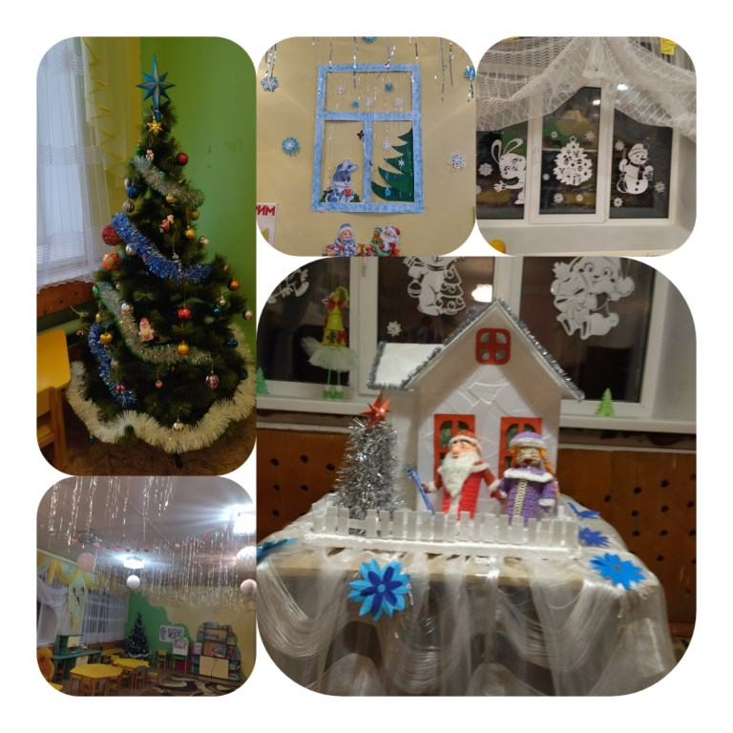

Предновогодние мероприятия: развлечения, игры, занятия.
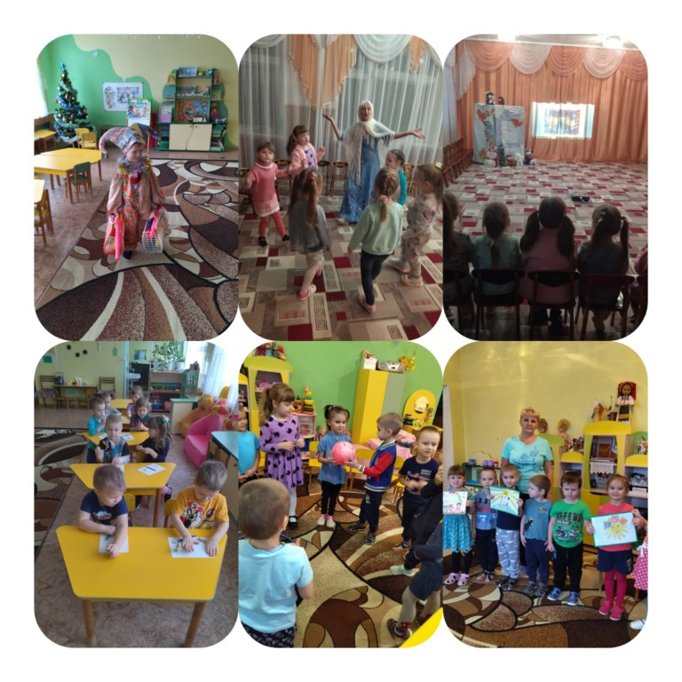

Наши работы.

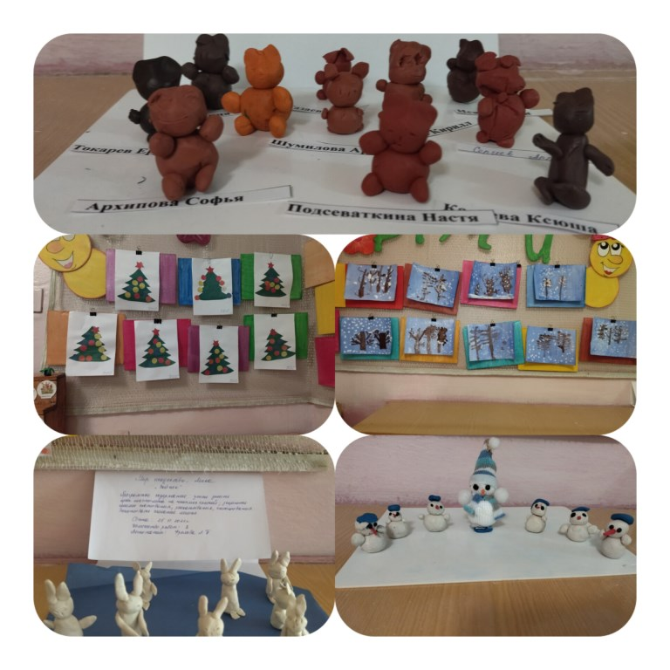

Выставка: «Новогодняя поделка»

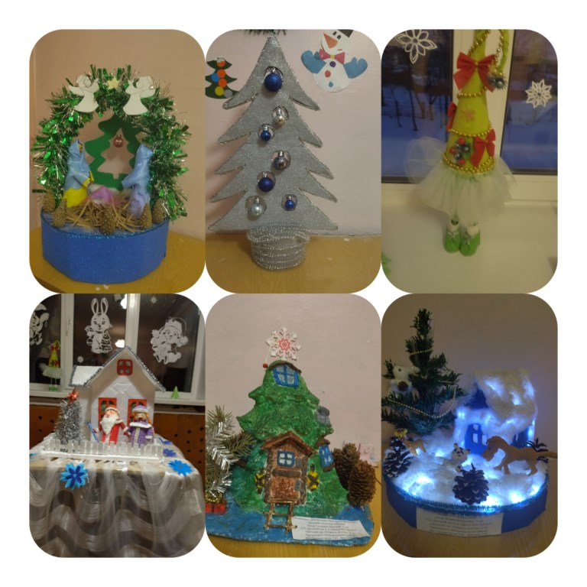

Новогодний утренник «Волшебная дудочка»

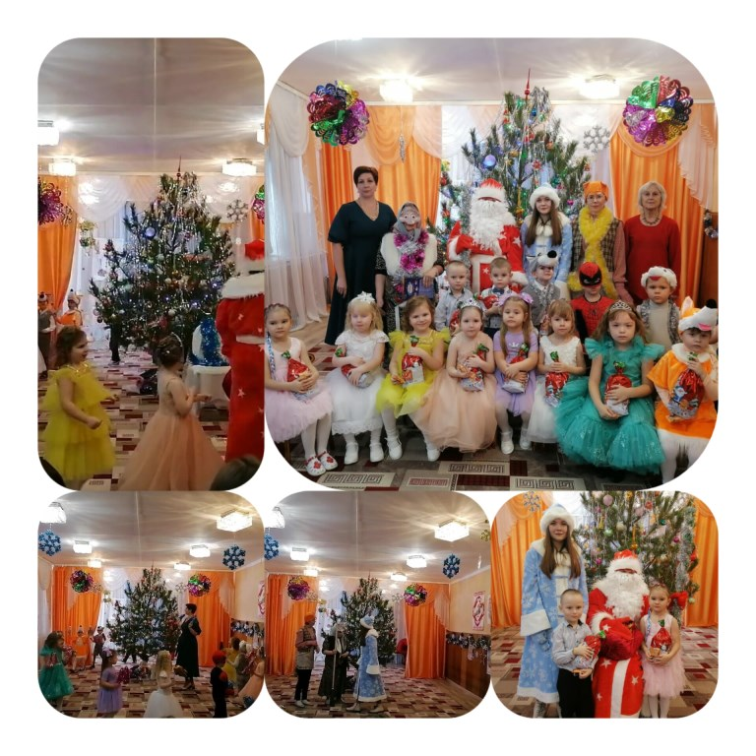

Приложение 2.
Пальчиковая гимнастика «Снежок»

Раз, два, три, четыре,  Мы с тобой снежок слепили.  Круглый, крепкий, очень гладкий  И совсем совсем не сладкий.  Раз — подбросим.  Два — поймаем.  Три — уроним  И …сломаем. | Загибают пальчики, начиная с большого.  «Лепят», меняя положение ладоней.  Показывают круг, сжимают ладони вместе, гладят одной ладонью другую.  Грозят пальчиком.  Смотрят вверх, подбрасывают  воображаемый снежок.  Приседают, ловят воображаемый снежок.  Встают, роняют воображаемый снежок.  Топают.
Весёлый снеговик
По сугробам, напрямик
Шёл вёселый снеговик.
А в руках его была
Не корзина, не метла,
Не плитка шоколадная,
А ёлочка нарядная!
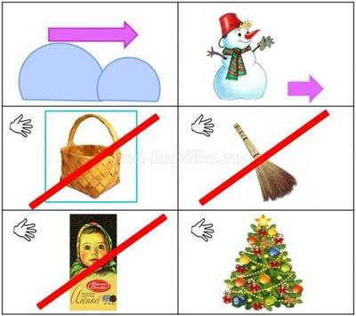

Приложение 3.

Загадки
Белое покрывало
На земле лежало.
С неба хлопья полетели…
Шубы белые надели
И дороги, и дома….
Начинается? ( зима )
Он рисует на стекле
пальмы, звезды, ялики.
Говорят, ему сто лет,
а шалит, как маленький.
(мороз)
Белая морковка,
зимой растет.
(Сосулька)
Снег катали и месили,
Человека мы слепили,
Вместо глаз — два уголька,
Там, где нос, — морковка,
А в руках — метелка,
Кто он, наш Егорка?
(Снеговик)
Лето пришло,
Оно всё сошло. (Снег)
Нелегко иногда забираться туда,
Но легко и приятно
Прокатиться обратно. (Снежная горка)
Жил я посреди двора,
Где играет детвора,
Но от солнечных лучей
Превратился я в ручей. (Снеговик)
Всё лето стояли,
Зимы ожидали.
Дождались поры —
Помчались с горы. (Санки

Приложение 4.
Сказка «Снегурочка»
Жили-были старик со старухой. Жили ладно, дружно. Все бы хорошо, да одно горе — детей у них не было.
Вот пришла зима снежная, намело сугробов до пояса, высыпали ребятишки на улицу поиграть, а старик со старухой на них из окна глядят да про свое горе думают.
— А что, старуха, — говорит старик, — давай мы себе из снега дочку сделаем.
— Давай, — говорит старуха.
Надел старик шапку, вышли они на огород и принялись дочку из снега лепить. Скатали они снежной ком, ручки, ножки приладили, сверху снежную голову приставили. Вылепил старик носик, рот, подбородок. Глядь — а у Снегурочки губы порозовели, глазки открылись; смотрит она на стариков и улыбается. Потом закивала головкой, зашевелила ручками, ножками, стряхнула с себя снег — и вышла из сугроба живая девочка.
Обрадовались старики, привели ее в избу. Глядят на нее, не налюбуются.
И стала расти у стариков дочка не по дням, а по часам; что ни день, то все краше становится. Сама беленькая, точно снег, коса русая до пояса, только румянца нет вовсе.
Не нарадуются старики на дочку, души в ней не чают. Растет дочка и умная, и смышленая, и веселая. Со всеми ласковая, приветливая. И работа у Снегурочки в руках спорится, а песню запоет — заслушаешься.
Прошла зима.
Начало пригревать весеннее солнышко. Зазеленела трава на проталинах, запели жаворонки.
А Снегурочка вдруг запечалилась.
— Что с тобой, дочка? — спрашивает старик. — Что ты такая невеселая стала? Иль тебе не можется?
— Ничего, батюшка, ничего, матушка, я здорова.
Вот и последний снег растаял, зацвели цветы на лугах, птицы прилетели.
А Снегурочка день ото дня все печальнее, все молчаливее становится. От солнца прячется. Все бы ей тень да холодок, а еще лучше — дождичек.
Раз надвинулась черная туча, посыпался крупный град. Обрадовалась Снегурочка граду, точно жемчугу перекатному. А как снова выглянуло солнышко и град растаял, Снегурочка заплакала, да так горько, словно сестра по родному брату.
За весной лето пришло. Собрались девушки на гулянье в рощу, зовут Снегурочку:
— Идем с нами, Снегурочка, в лес гулять, песни петь, плясать.
Не хотелось Снегурочке в лес идти, да старуха ее уговорила:
— Поди, дочка, повеселись с подружками!
Пришли девушки со Снегурочкой в лес. Стали цветы собирать, венки плести, песни петь, хороводы водить. Только одной Снегурочке по-прежнему невесело.
А как свечерело, набрали они хворосту, разложили костер и давай все друг за дружкой через огонь прыгать. Позади всех и Снегурочка встала.
Побежала она в свой черед за подружками. Прыгнула над огнем и вдруг растаяла, обратилась в белое облачко. Поднялось облачко высоко и пропало в небе. Только и услышали подружки, как позади простонало что-то жалобно: «Ау!» Обернулись они — а Снегурочки нет.
Стали они кликать её:
— Ау, ау, Снегурушка!
Только эхо им в лесу и откликнулось.

Даль В. «Девочка Снегурочка»
Жили-были старик со старухой, у них не было ни детей, ни внучат. Вот вышли они за ворота в праздник посмотреть на чужих ребят, как они из снегу комочки катают, в снежки играют. Старик поднял комочек да и говорит:
— А что, старуха, кабы у нас с тобой была дочка, да такая беленькая, да такая кругленькая!
Старуха на комочек посмотрела, головой покачала да и говорит:
— Что ж будешь делать — нет, так и взять негде.
Однако старик принес комочек снегу в избу, положил в горшочек, накрыл ветошкой и поставил на окошко. Взошло солнышко, пригрело горшочек, и снег стал таять. Вот и слышат старики — пищит что-то в горшочке под ветошкой; они к окну — глядь, а в горшочке лежит девочка, беленькая, как снежок, и кругленькая, как комок, и говорит им:
— Я девочка Снегурочка, из вешнего снегу скатана, вешним солнышком пригрета и нарумянена.
Вот старики обрадовались, вынули ее, да ну старуха скорее шить да кроить, а старик, завернув Снегурочку в полотенечко, стал ее нянчить и пестовать:
Спи, наша Снегурочка,
Сдобная кокурочка,
Из вешнего снегу скатана,
Вешним солнышком пригретая!
Мы тебя станем поить,
Мы тебя станем кормить,
В цветно платье рядить,
Уму-разуму учить!
Вот и растет Снегурочка на радость старикам, да такая-то умная, такая-то разумная, что такие только в сказках живут, а взаправду не бывают.
Все шло у стариков как по маслу: и в избе хорошо, и на дворе неплохо, скотинка зиму перезимовала, птицу выпустили на двор. Вот как перевели птицу из избы в хлев, тут и случилась беда: пришла к стариковой Жучке лиса, прикинулась больной и ну Жучку умаливать, тоненьким голосом упрашивать:
— Жученька, Жучок, беленькие ножки, шелковый хвостик, пусти в хлевушок погреться!
Жучка, весь день за стариком в лесу пробегавши, не знала, что старуха птицу в хлев загнала, сжалилась над больной лисой и пустила ее туда. А лиска двух кур задушила да домой утащила. Как узнал про это старик, так Жучку прибил и со двора согнал.
— Иди, — говорит, — куда хочешь, а мне ты в сторожа не годишься!
Вот и пошла Жучка, плача, со старикова двора, а пожалели о Жучке только старушка да девочка Снегурочка.
Пришло лето, стали ягоды поспевать, вот и зовут подружки Снегурочку в лес по ягодки. Старики и слышать не хотят, не пускают. Стали девочки обещать, что Снегурочку они из рук не выпустят, да и Снегурочка сама просится ягодок побрать да на лес посмотреть. Отпустили ее старики, дали кузовок да пирожка кусок.
Вот и побежали девчонки со Снегурочкой под ручки, а как в лес пришли да увидали ягоды, так все про всё позабыли, разбежались по сторонам, ягодки берут да аукаются, в лесу друг дружке голос подают.
Ягод понабрали, а Снегурочку в лесу потеряли.
Стала Снегурочка голос подавать — никто ей не откликается. Заплакала бедняжка, пошла дорогу искать, хуже того заплуталась; вот и влезла на дерево и кричит: «Ay! Ay!»
Идет медведь, хворост трещит, кусты гнутся:
— О чем, девица, о чем, красная?
— Ау-ау! Я девочка Снегурочка, из вешнего снегу скатана, вешним солнцем подрумянена, выпросили меня подружки у дедушки, у бабушки, в лес завели и покинули!
— Слезай,— сказал медведь,— я тебя домой доведу!
— Нет, медведь, — отвечала девочка Снегурочка, — я не пойду с тобой, я боюсь тебя — ты съешь меня!
Медведь ушел. Бежит серый волк:
— Что, девица, плачешь, что, красная, рыдаешь?
— Ау-ау! Я девочка Снегурочка, из вешнего снегу скатана, вешним солнышком подрумянена, выпросили меня подружки у дедушки, у бабушки в лес по ягоды, а в лес завели да и покинули!
— Слезай, — сказал волк, — я доведу тебя до дому!
— Нет, волк, я не пойду с тобой, я боюсь тебя — ты съешь меня!
Волк ушел. Идет Лиса Патрикеевна:
— Что, девица, плачешь, что, красная, рыдаешь?
— Ау-ау! Я девочка Снегурочка, из вешнего снегу скатана, вешним солнышком подрумянена, выпросили меня подружки у дедушки, у бабушки в лес по ягоды, а в лес завели да и покинули!
— Ах, красавица! Ах, умница! Ах, горемычная моя! Слезай скорехонько, я тебя до дому доведу!
— Нет, лиса, льстивы слова, я боюся тебя — ты меня к волку заведешь, ты медведю отдашь… Не пойду я с тобой!
Стала лиса вокруг дерева обхаживать, на девочку Снегурочку поглядывать, с дерева ее сманивать, а девочка не идет.
— Гам, гам, гам! — залаяла собака в лесу. А девочка Снегурочка закричала:
— Ау-ау, Жученька! Ау-ау, милая! Я здесь — девочка Снегурочка, из вешнего снегу скатана, вешним солнышком подрумянена, выпросили меня подруженьки у дедушки, у бабушки в лес по ягодки, в лес завели да и покинули. Хотел меня медведь унести, я не пошла с ним; хотел волк увести, я отказала ему; хотела лиса сманить, я в обман не далась; а с тобой, Жучка, пойду!
Вот как услыхала лиса собачий лай, так махнула пушняком своим и была такова!
Снегурочка с дерева слезла, Жучка подбежала, ее лобызала, все личико облизала и повела домой.
Стоит медведь за пнем, волк на прогалине, лиса по кустам шныряет.
Жучка лает, заливается, все ее боятся, никто не приступается.
Пришли они домой; старики с радости заплакали. Снегурочку напоили, накормили, спать уложили, одеяльцем накрыли:
Спи, наша Снегурочка,
Сдобная кокурочка,
Из вешнего снегу скатана,
Вешним солнышком пригретая!
Мы тебя станем поить,
Мы тебя станем кормить,
В цветно платьице рядить,
Уму-разуму учить!
Жучку простили, молоком напоили, приняли в милость, на старое место приставили, стеречь двор заставили.

Два мороза
Гуляли по полю два мороза, два родных брата — морозСиний-нос и мороз Красный-нос.
Гуляют-погуливают морозы, друг дружку похваливают. А ночь светлая, светлая. Просторно морозам на воле.
А тихо, так тихо, будто живой души не осталось на свете. Перебежали морозы с поля на лес. Бегают, пощёлкивают, с дерева на дерево перепрыгивают, зайчиков пугают. Из лесу в деревню заскочили и давай по крышам стрелять!
— Эге, — говорит мороз Синий-нос,— все попрятались, боятся на двор вылезть.
— Пусть только вылезет кто-нибудь — зададим ему страху,— отвечает мороз Красный-нос.
Стало светать. Повалил из труб дым густой. Заскрипели колодцы. Повыходили мужчины из хат. Кто молотить пошёл, кто в лес по дрова собирается.
— Погоди-ка, брат,— сказал мороз Красный-нос.— Давай побежим с тобой на дорогу в поле.
И побежали они опять в поле. Стоят рядышком, путников поджидают.
Заскрипели сани на дороге. Зазвонил где-то звоночек под дугою.
В санях селянин сидит, коника погоняет. А за санями ухарский возок плывёт, звоночек звенит.
— Ну, погодите-ка,— говорит мороз Синий-нос.— Ты беги за мужиком, а я за паном.
И побежали они путников морозить.
Долго бежал мороз Синий-нос, пока пана догнал. Наконец догнал, под шубу залез. Тепло выгоняет оттуда. Поёживается пан, ноги зябнут, холод по телу пошёл, панский нос посинел. А мороз Синий-нос только посмеивается. Чуть до смерти пана не заморозил.
А мороз Красный-нос догнал селянина и давай его морозить.
— Эге, мороз не шутит,— говорит селянин. Слез он с саней, ногами топает, по плечам руками хлопает. Пробежал так с полверсты, ему и жарко стало. Сел себе в сани, едет — и горя мало.
— Ну, погоди же, брат: пройму я тебя, когда дрова рубить будешь.
Заехал человек в лес. А мороз Красный-нос обогнал его, в лесу ждёт. Выпряг коника селянин, топор взял да как начал рубить — жарко стало ему. Сбросил кожух. А мороз обрадовался: залез в кожух и давай там белые кросна ткать.
Сделал кожух белым как снег.
Нарубил дров человек, к тулупу идёт, а он весь обмёрз.
— Эге, братец, да ты здесь?
Взял кнутовище да как стал молотить — чуть живой выскочил мороз Красный-нос и прямо в лес.
Рассердился мороз Красный-нос на селянина, но ничего с ним поделать не может.

Снеговик
Жил-был снеговик. Жил он на опушке леса. Его слеили дети, которые прибегали сюда играть и кататься на санках. Они слепили три комка из снега, поставили их друг на друга. Вместо глаз вставили снеговику два уголька, а вместо носа вставили морковку. На голову снеговику надели ведро, а руки сделали из старых метел. Одному мальчику так понравился снеговик, что он подарил ему шарф.
Детей позвали домой, а снеговик остался один, стоять на холодном зимнем ветру. Вдруг он увидел, что к дереву, под которым он стоял, прилетели две птицы. Одна большая с длинным носом стала долбить дерево, а другая стала смотреть на снеговика. Снеговик испугался: «Что ты хочешь со мной сделать?» А снегирь, а это был он, отвечает: «Я с тобой ничего не хочу сделать, просто я сейчас съем морковку». «Ой, ой, не надо есть морковку, это мой нос. Посмотри, вон на том дереве висит кормушка, там дети оставили много еды». Снегирь поблагодарил снеговика. С тех пор они стали дружить

Приложение 5.

Стихи. Дело было в январе
Дело было в январе,
Стояла ёлка на горе,
А возле этой ёлки
Бродили злые волки.
Вот как-то раз,
Ночной порой,
Когда в лесу так тихо,
Встречают волка под горой
Зайчата и зайчиха.
Кому охота в Новый год
Попасться в лапы волку!
Зайчата бросились вперёд
И прыгнули на ёлку.
Они прижали ушки,
Повисли, как игрушки.
Десять маленьких зайчат
Висят на ёлке и молчат -
Обманули волка.
Дело было в январе, -
Подумал он, что на горе
Украшенная ёлка.

Я знаю, что надо придумать
А.Барто
Я знаю, что надо придумать,
Чтоб не было больше зимы,
Чтоб вместо высоких сугробов
Вокруг зеленели холмы.
Смотрю я в стекляшку
Зелёного цвета,
И сразу зима
Превращается в лето.

Снеговик
Т. Петухова
Наш любимый снеговик
Головой совсем поник:
Заяц ночью в лес унёс
У него морковный нос!
Не печалься, снеговик,
Мы в беде поможем вмиг,
Нос тебе подарим новый,
Нос хороший, нос еловый!
Встали девочки в кружок
Встали девочки в круг,
Встали и примолкли.
Дед-Мороз огни зажёг
На высокой ёлке.
Наверху звезда,
Бусы в два ряда.
Пусть не гаснет ёлка,
Пусть горит всегда!

В двери Новый год стучится…
В двери Новый год стучится,
Дед Мороз к нам в гости мчится,
В небе праздничный салют,
И часы двенадцать бьют.
Огоньки сверкают ярко.
Свечи, шарики, подарки.
Скоро сказка в дом войдет,
Скоро будет Новый год

Пальчиковая гимнастика «Строитель»
Копаю, копаю лопаткой снежок, Имитируем движения
Построю из снега домок-теремок. Над головой из ладошек делаем крышу
И окна, и двери я вырублю в нем, Ребром ладоней «вырубаем»
Почищу дорожки, посыплю песком. Имитируем движения
А зайке скажу: «Приходи ко мне жить! Одной рукой изображаем зайчика
Мы будем, зайчишка, с тобою дружить!» Пожимаем свои руки

